**重印图书推荐**

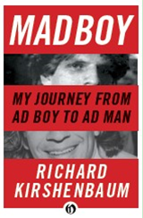**原版出版记录**

**英文书名：MADBOY: MY JOURNEY FROM ADBOY TO ADMAN**

**作 者：Richard Kirshenbaum**

**出 版 社：OpenRoad**

**代理公司：Biagi/ANA/Vicky Wen**

**出版时间：2011年**

**页 数：221页**

**代理地区：中国大陆、台湾地区**

**审读资料：样书**

**类 型：非小说**

**授权信息：简体中文版2011年授权北京磨铁，2016年版权回归**

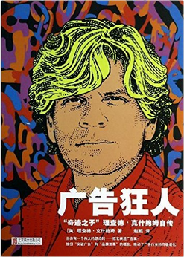

**中简本出版记录**

**书 名：广告狂人**

**作 者：理查德·克什鲍姆**

**出版社：北京联合出版公司**

**译 者：赵鲲  
出版年：2014年  
页 数：256页**

**定 价：39.8元**

**装 帧：平装**

**内容简介：**

在人们都为金钱疯狂的20世纪70年代和80年代，理查德·克什鲍姆引爆了广告业的狂潮。26岁的他和29岁的合作伙伴约翰尼·邦德共同创立了克什鲍姆·邦德合伙公司。这本书里有爆炸头、绿色蛇皮牛仔靴、法式袖口，以及关于如何刺激消费者购物的种种设想。

《广告狂人》是一部像过山车一样跌宕起伏的商业回忆录，记录了克什鲍姆如何走到今天这一步、他在前进道路上犯的错，以及他为什么只有两项黄金法则——这两项法则有时会发生冲突，但最后让他取得了举世瞩目的成功。

法则一：永远跟随直觉前进。

法则二：客户永远是对的，所以学会倾听。

《广告狂人》是一次真正的冒险之旅。作者在广告业界留下了不可磨灭的独特标记，使广告成为了经济领域的重要组成部分，他的名字是成功的代名词。你将跟随这位“奇迹之子”领略广告界的风云变化。

**作者简介：**

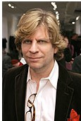**理查德·克什鲍姆（Richard Kirshenbaum）**是全美国规模最大、最富创意的广告公司——克什鲍姆与庞德合作伙伴公司（Kurshenbum Bond & Partners）的董事长，曾经包装或重新包装过众多著名品牌。他为水果做广告、聘请演员在酒吧喝马丁尼、在人行道上做内衣广告，曾入选“美国40岁以下百强企业家”。

克什鲍姆在哈佛商学院讲课，同时是媒体的宠儿。他和乔纳森·庞德（Jonathan Bond）合著有关于市场营销的书籍《在雷达下》（*Under the Radar）*，并和电影著作人丹尼尔·罗森堡（Daniel Rosenberg）合著有关于两性婚恋的书籍《让他把你娶回家》（*Closing The Deal*），后者卖出了9国版权。

**目录：**

竞争格局

第一章：我的长岛口音  
第二章：周五男孩变成广告男孩

我的战略

第三章：伟大的梦想、突出的个性和安迪·沃霍尔

勇敢出击

第四章：我们第一个真正的办公室，固体的黄金   
第五章：我最不喜欢的一年   
第六章：我差点按我的方式做了   
第七章：预料一切超出预料的事！  
第八章：广告之地，艺术与商业交融之处

宣传攻势

第九章：到西部去吧，年轻人   
第十章：如果你能来到这里，买百忧解吧！   
第十一章：最好的东西不会变得更好   
第十二章：你能做的最好玩的事，无论是穿着还是脱掉衣服！  
第十三章：冰块，冰块，宝贝   
第十四章：因爱之名

品牌延伸

第十五章：创新的味道好极了   
第十六章：当你有一个伟大的想法时——把它装进瓶子里！   
第十七章：如果这事会发生，它将发生在纽约   
第十八章：传递火炬

**谢谢您的阅读！**

**请将回馈信息发至：文清（Vicky Wen）**

安德鲁﹒纳伯格联合国际有限公司北京代表处

北京市海淀区中关村大街甲59号中国人民大学文化大厦1705室, 邮编：100872  
电 话：010-82449901  
传 真：010-82504200

Email：Vicky[@nurnberg.com.cn](mailto:susan@nurnberg.com.cn)

[Http://www.nurnberg.com.cn](http://www.nurnberg.com.cn/)

新浪微博：<http://weibo.com/nurnberg>

豆瓣小站：<http://site.douban.com/110577/>